

**\*紙張要對整齊 *分開的頁面，要黏起來**

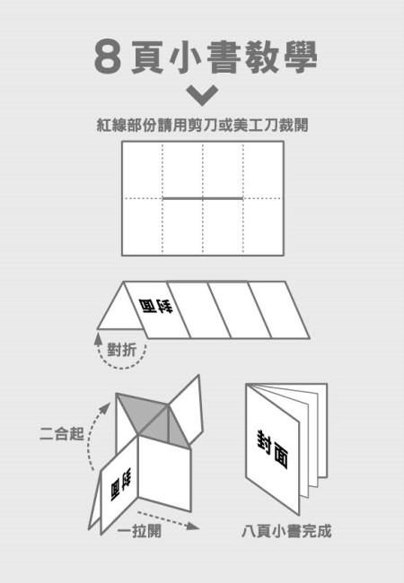

**一起去：**

**旅遊**

**小書**

**5.**

**4.**

**3.**

**2.**

**1.**

**文化五元素**

1.彩紙4K 1～2張

2.自我小檢核

* **圖片**
* 可以影印或畫
* 一頁不要超過一半都圖片。
* **文字說明**
* 每頁都要有文字說明
* 請畫**1 cm**左右的格線，再寫
* **書本結構**

1. 封面(書名、作者)
2. 內頁6～14頁
3. 封底(心得+資料來源)

* **內容**
* 一個國家，包括文化五元素
* 一定要自己審核過文字，大量的抄寫文字，並沒有任何學習意義。

|  |  |
| --- | --- |
| 日期 | 項目 |
|  | 主題訂定，開始找資料 |
|  | 分類整理資料。 |
|  | **製作：每次上課都要帶材料**  有困難、不確定的地方，把握每次 上課問老師的機會。 |
|  | 完成：繳交成果、發表 |



**\*紙張要對整齊 *分開的頁面，要黏起來**



**一起去：**

**旅遊**

**小書**

**5.**

**4.**

**3.**

**2.**

**1.**

**文化五元素**

1. 彩紙4K 1～2張
2. 自我小檢核

* **圖片**
* 可以影印或畫
* 一頁不要超過一半都圖片。
* **文字說明**
* 每頁都要有文字說明
* 請畫**1 cm**左右的格線，再寫
* **書本結構**

1. 封面(書名、作者)
2. 內頁6～14頁
3. 封底(心得+資料來源)

* **內容**
* 一個國家，包括文化五元素
* 一定要自己審核過文字，大量的抄寫文字，並沒有任何學習意義。

|  |  |
| --- | --- |
| 日期 | 項目 |
|  | 主題訂定，開始找資料 |
|  | 分類整理資料。 |
|  | **製作：每次上課都要帶材料**  有困難、不確定的地方，把握每次 上課問老師的機會。 |
|  | 完成：繳交成果、發表 |